國立臺北商業大學
資 訊 管 理 系
113資訊系統專案設計
系統手冊

組 別：第113204組
題 目：臥推的孩子
指導老師：葉明貴老師
組 長：11236010 李容禎
組 員：11236005吳佳芸 11236008 林維辰
11236030李佩穎 11236031 徐立歆
中華民國113年05月29日
目錄
第１章 前言 7
1-1 背景介紹 7
1-2 動機 7
1-3 系統目的與目標 7
1-4 預期成果 7
第２章 營運計畫 9
2-1可行性分析 9
2-2商業模式-Bussiness model 10
2-3市場分析STP 10
2-4競爭力分析SWOT-TOWS 11
第３章 系統規格 13
3-1系統架構 13
3-2系統軟、硬體需求與技術平台 13
3-3使用標準與工具 13
第４章 專案時程與組織分工 15
4-1專案時程：甘特圖 15
4-2專案組織與分工 16
第５章 需求模型 18
5-1使用者需求 18
5-2使用個案圖 20
5-3使用個案描述 21
5-4分析類別圖 26
第６章 設計模型 27
6-1循序圖(Sequential diagram) 27
6-2設計類別圖(Design class diagram) 32
第７章 實作模型 33
7-1 部屬圖(Deployment diagram) 33
7-2 套件圖(Package diagram) 34
7-3 元件圖(Compoment diagram) 34
7-4 狀態機(State machine) 35
第８章 資料庫設計 40
8-1資料庫關聯圖 40
8-2 表格及其 Meta data 40

圖目錄
圖2-2-1、SWOT-TOWS 14
圖3-1-1、系統架構 15
圖4-1-1、專案時程 17
圖5-2-1、使用個案圖 20
圖5-3-1、驗證登入作業 21
圖5-3-2、使用者註冊作業 22
圖5-3-3、修改個人資料作業 23
圖5-3-4、查詢運動紀錄作業 24
圖5-3-5、詢問GPT作業 25
圖5-4-1、分析類別圖 26
圖6-1-1、登入 27
圖6-1-2、註冊 28
圖6-1-3、查詢運動紀錄 29
圖6-1-4、修改會員資料 30
圖6-1-5、詢問GPT 31
圖6-2-1、設計類別圖 32
圖7-1-1、部屬圖 33
圖7-2-1、套件圖 34
圖7-3-1、元件圖 34
圖7-4-1、登入 35
圖7-4-2、註冊 36
圖7-4-3、修改個人資料 37
圖7-4-4、查詢運動紀錄 38
圖7-4-5、詢問GPT 39
圖8-1-1、資料庫關聯圖 40
表目錄
表2-3-1、市場分析 12
表3-2-1、系統軟、硬體需求與技術平台 15
表3-3-1、開發標準與使用工具 16
表4-2-1、專案組織與分工 18
表8-2-1、資料表描述-T01 使用者資訊 40
表8-2-2、資料表描述-T02 運動紀錄 41

- 前言

背景介紹
近年來，隨著人們對健康意識的提高，健身已成為一種流行趨勢。越來越多的人開始意識到身體和心理健康的重要性，因此健身人數逐漸增加。然而，並不是所有人都選擇透過教練課程來進行健身。許多人選擇自主訓練，依靠自己的意願和資源來達到健身目標，這種趨勢可能是由於教練費用高昂，或者個人更傾向於在自己的時間和地點進行活動。儘管自主訓練有其吸引力，但操作健身器材時缺乏專業知識可能會帶來潛在的危險。因此，提供一個安全的健身環境成為了迫切的需求。

動機
出於對健身者安全的關注，我們希望創造一個可以協助自主健身者的系統，以創造一個更安全的健身環境。透過提供適當的指導、技巧和安全建議，旨在幫助自主訓練者在沒有專業教練陪同的情況下，更安全地進行健身活動。這個目標的實現不僅可以降低意外傷害的風險，還可以提升健身者的信心和舒適度，讓他們能夠更好地享受健身的樂趣，同時達到健康和體態塑造的目標。

系統目的與目標
希望可為自主健身者提供支援和指導，以確保他們在進行健身活動時能夠避免受傷並達到預期的健身效果。透過提供詳細的指導和安全提示，幫助使用者正確地使用健身器材，避免潛在的風險並最大程度地減少意外發生的可能性。

預期成果
    - 降低受傷風險：用戶在使用健身器材時，因缺乏專業指導而受傷的風險顯著降低。
    - 提高健身效果：用戶能夠正確、有效地進行訓練，達到更好的健身效果和目標。
    - 增強健康意識：用戶對自身健康和安全的重視度提升，更加注重正確的健身方法。
    - 提升用戶滿意度：用戶對於自主健身的信心增強，對系統的依賴性和滿意度提高。
    - 擴大用戶群體：吸引更多有健身需求但不願或無法聘請教練的用戶使用系統。
    - 創建支持性社群：建立一個活躍的在線健身社區，用戶能在其中互相支持、分享經驗，提升整體健身氛圍。
    - 數據驅動的健身管理：用戶能夠通過系統提供的數據分析和報告，更好地了解自身健身狀況，進而做出科學的調整和改進。
    - 推動健身行業發展：系統的成功應用和推廣，有助於促進健身行業的發展，推動更多人加入健身行列。
- 營運計畫

2-1可行性分析
技術可行性
    - 設施與設備：評估需要購置的健身房設備以及場地改造的可行性。
    - 維護計畫：考慮設備的維護和更新計畫，以及相關的長期成本。
    - 技術支持：確保有可靠的技術支持來維護和操作軟體。
經濟可行性
    - 成本分析：詳細計算啟動資金，包括設備購置成本、改造費用。
法律可行性
    - 法規遵守：研究並理解相關的隱私安全政策。
操作可行性
    - 實施專案能力：確保每位成員都有能力執行專案。
    - 特殊培訓：健身房內員工能夠熟悉此系統，以便指導來店顧客。
    - 維護產品：專案實施後定期對產品進行維護相關服務。
時間可行性
    - 時程安排：制定從籌備到啟動專案的詳細時程表，以及各階段的目標和里程碑。
市場可行性
    - 市場需求：透過市場調研，確定目標市場對健身房內臥推安全軟體的需求。
    - 競爭分析：分析競爭對手，理解市場中相同或類似服務的供應情況。
組織和文化可行性
    - 組織架構：設計適合此專案的組織架構，包括決策流程和內部管理。
    - 學校參與：計畫如何引入學校參與和支持。
社會可行性
    - 社會影響：考慮臥推安全軟體對社會福祉的影響，包括運動器材的使用安全。
風險評估
    - 風險識別：識別可能面臨的風險，包括財務風險、市場風險和營運風險。
    - 風險緩減措施：發展策略以降低或管理這些風險。

2-2商業模式-Bussiness model
目標顧客（Customer Segments）
    - 對運動甚至是臥推有極大熱情的所有健身房顧客，不分年齡、性別以及收入。
核心價值（Value Proposition）
    - 以臥推為主，提供安全使用提醒服務，解決顧客操作不當和危險警告。
通路（Channels）
    - 社交媒體宣傳，包括IG、臉書等。
顧客關係（Customer Relationships）
    - 建立會員制：記錄顧客使用器材時間。
關鍵資源（Key Resources）
    - 提供產品：需了解臥推的安全使用方法，並知道哪些行為會造成危險。
    - 使用產品：教學影片所需的QRcode、軟體技術
關鍵活動（Key Activities）
    - 糾正姿勢危險與否
    - 提供正確姿勢的教學影片
關鍵合作夥伴（Key Partnerships）
    - 健身房
    - 學校重訓室
成本結構（Cost Structure）
    - 網頁系統建置、維護成本
    - 行銷成本。

2-3市場分析STP
S→根據人們生活方式決定其對運動產品或服務的需求高低分群。
1. 不喜歡運動的人
2. 喜歡運動的人(不分室內、戶外)
3. 喜歡室內運動的人
4. 喜歡戶外運動的人
T：目標市場
- 表2-3-1、目標市場
不喜歡運動的人
需求 | 不喜歡運動的人對運動和健身相關的產品或服務需求較低。
痛點 | 可能有健康問題或需要增加活動量，但缺乏運動的動機和興趣。
市場潛力 | 對AI健身姿勢檢測系統的需求有限，因為他們不太可能積極參與健身活動。
喜歡運動的人(不分室內、室外)
需求 | 喜歡運動的人有強烈的健身需求，對提高運動效果和避免受傷有較高的興趣。
痛點 | 希望確保自己的運動姿勢正確，避免因姿勢不當導致的傷害。
市場潛力 | 這個群體廣泛且需求強烈，是潛在的主要目標市場。
喜歡室內運動的人
需求 | 喜歡室內運動的人經常在健身房或家中鍛煉，較為注重設備的使用和訓練姿勢的準確性。
痛點 | 沒有專業教練指導時，難以確保姿勢正確，容易造成運動傷害。
市場潛力 | 對AI健身姿勢檢測系統需求強烈，尤其在居家健身和自行訓練時。
喜歡戶外運動的人
需求 | 喜歡戶外運動的人更傾向於進行如跑步、騎車、登山等活動，可能較少關注健身房內的重量訓練。
痛點 | 戶外運動需要的裝備和安全措施較多，可能對室內健身輔助系統的需求較低。
市場潛力 | 對臥推姿勢偵測的需求相對較低，關注點不在重量訓練。

P：市場定位
    - 先進技術：突顯AI技術的應用，強調系統能精準偵測和分析臥推姿勢。
    - 即時回饋：強調系統能夠提供即時的姿勢糾正建議和安全警示。
    - 提升訓練效果：幫助使用者優化訓練姿勢，提升運動效果。
    - 安全保障：透過即時監測和警示，減少受傷風險，提升訓練安全性。
    - 便利性：在家中或任何地方都可以使用，無需依賴專業教練。
    - 個人健身使用者：針對個人健身愛好者，強調系統能夠在沒有教練指導的情況下提供專業的姿勢糾正。
    - 健身教練：針對健身教練，強調系統可以作為輔助工具，提高教學效率和學員滿意度。

2-4競爭力分析SWOT-TOWS
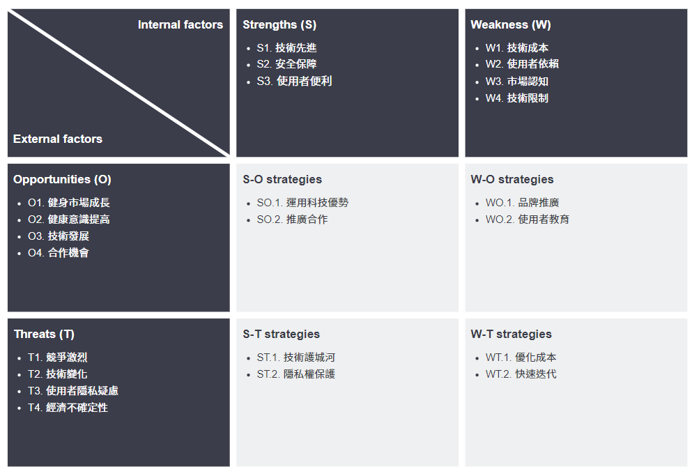
圖2-4-1、SWOT-TOWS
- 系統規格

3-1系統架構
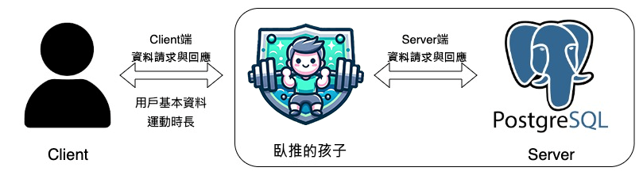
圖3-1-1、系統架構

3-2系統軟、硬體需求與技術平台
- 表3-2-1、系統軟、硬體需求與技術平台
軟、硬體需求
作業系統 | 無限制
版本 | 無限制
處理器 | 建議雙核心以上
螢幕解析度 | 建議 360 x 640 以上
行動需求
網路需求 | Wi-Fi、行動網路
應用系統 | 任意瀏覽器(建議google chrome)

3-3使用標準與工具
- Django
Django 是一個高級的 Python 網路框架，可以快速開發安全和可維護的網站。由經驗豐富的開發者構建，Django 負責處理網站開發中麻煩的部分，因此你可以專注於編寫應用程序，而無需重新開發。
- Bootstrap
Bootstrap 是一個由 HTML、CSS 和 JavaScript 寫成的前端框架，核心的設計目標是達成RWD響應式與行動優先，也就是讓你的網站排版可以自動適應螢幕大小。它預先做好一套網站的基礎建設，讓你能在框架的基礎上進行開發，不需要再去煩惱瑣碎的設定。
- 表3-3-1、開發標準與使用工具
系統開發環境
作業系統 | Windows 10、Windows 11、MacOS
資料庫 | PostgreSQL
伺服器 | DBeaver
系統開發技術
開發環境 | Pycharm、Jupyter
系統語言 | HTML5、CSS、Python、java script
網站框架 | Django、Bootstrap
專案管理平臺
專案管理 | Github、Fork
檔案存放 | Github、Google Drive
設計工具
UI/UX | Adobe Illustrator、Adobe Photoshop
文件 | Microsoft Word、draw.io
簡報 | Microsoft PowerPoint
- 專案時程與組織分工

4-1專案時程：甘特圖
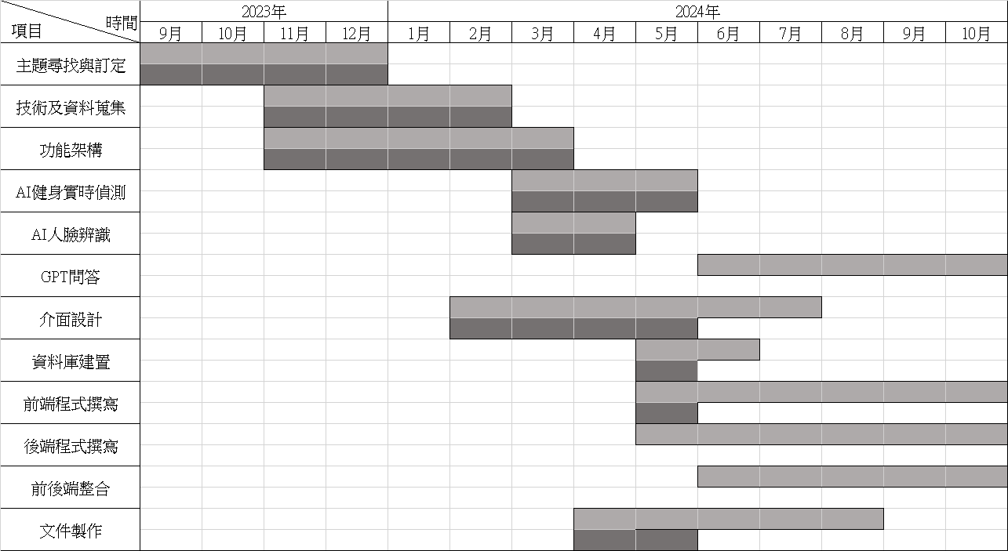
圖4-1-1、專案時程

4-2專案組織與分工
- 表4-2-1、專案組織與分工
●主要負責人 ○次要負責人
項目/組員 |  | 11236005  吳佳芸 | 11236008  林維辰 | 11236010  李容禎 | 11236030  李佩穎 | 11236031  徐立歆
後端開發 | 資料庫建置 | ● |  | 〇
後端開發 | 伺服器架設 | 〇 |  | ●
後端開發 | 資料庫連接 | 〇 |  | ●
後端開發 | AI健身實時偵測-姿勢偵測 |  | ● |  | 〇
後端開發 | AI健身實時偵測-姿勢糾正 |  | ●
後端開發 | AI健身實時偵測-次數計算 |  | ●
後端開發 | AI健身實時偵測-危險偵測 |  | ●
後端開發 | AI人臉辨識 |  |  |  | ● | 〇
後端開發 | 登入/登出 | 〇 |  | ●
後端開發 | 註冊 | 〇 |  | ●
後端開發 | 個人資料編輯 | 〇 |  | ●
後端開發 | 時間抓取 | ● |  | 〇
後端開發 | GPT智慧問答 |  |  |  | ● | 〇
前端開發 | 主頁 | ● |  | 〇
前端開發 | 登入 | 〇 |  | ●
前端開發 | 註冊 | 〇 |  | ●
前端開發 | 個人資料 | 〇 |  | ●
前端開發 | QRCode影片 | ● |  | 〇
前端開發 | 運動紀錄 | ● |  | 〇
前端開發 | 開發人員 | ● |  | 〇
前端開發 | AI健身實時偵測 | 〇 | ● | 〇
前端開發 | GPT智慧問答 | 〇 |  | 〇 |  | ●
美術設計 | UI/ UX | ● |  | 〇
美術設計 | Web介面設計 | ● |  | 〇
美術設計 | 色彩設計 | ● |  | 〇
美術設計 | Logo設計 |  |  |  | 〇 | ●
美術設計 | 素材設計 |  |  |  | ● | 〇
文件撰寫 | 統整 |  |  | ●
文件撰寫 | 第1章 前言 |  |  | ●
文件撰寫 | 第2章 營運計畫 |  |  | 〇 |  | ●
文件撰寫 | 第3章 系統規格 |  |  | 〇 |  | ●
文件撰寫 | 第4章 專題時程與組織分工 |  |  | ●
文件撰寫 | 第5章 需求模型 | ●
文件撰寫 | 第6章 設計模型 |  |  |  | ●
文件撰寫 | 第7章 實作模型 |  | ● |  | 〇
文件撰寫 | 第8章 資料庫設計 |  |  | 〇 |  | ●
報告 | 簡報製作 | 〇 |  | 〇 | ●

- 需求模型

5-1使用者需求
功能需求：
- 用戶管理
- 使使用者可對自己帳號進行控管
- 管理者可對其他帳號進行控管
  - 使用者
- 為一般使用者，僅可操作自己的帳號
1.1.1. 註冊
- 初次使用者須先透過此功能在系統中建立專屬帳號，方可使用
1.1.2. 登入
- 使用者要使用危險偵測、教學等功能時，須先登入確認身分
1.1.3. 登出
- 使用者若使用完器材要離開系統時，可透過此功能登出帳號，避免帳號外洩也方便下一位使用者使用。
1.1.4. 使用者設定
- 使用者可自行修改名稱及密碼等資訊
1.2. 管理者
- 系統開發者可對他人帳號進行操作
- 運動偵測
- 當使用者開始運動時，系統會偵測使用者運動狀態及時長
  - 危險偵測
- 當使用者開始臥推時偵測其是否處於危險狀態
- 當使用者處於危險狀態發出鳴聲通知周圍人士與管理者
  - 臥推姿勢偵測
- 當使用者開始臥推，系統會偵測使用者姿勢是否正確
2.2.1 姿勢改善建議
- 當使用者姿勢不正確，系統會給予改善建議
- 掃描QRcode可查看正確示範影片
3. 運動紀錄
- 使用者可查看臥推時長紀錄
3.1 運動時長
- 使用者可查看臥推時長及一下臥推所花費之時長
3.2 平均運動時長
- 使用者可查看一下臥推所花費之平均時長
4. 智能運動知識問答
- 使用者可詢問智能機器人運動相關知識
非功能需求：
- 因為主要為網頁版，故需在有連接到可用網路的情況下進行搜尋。

5-2使用個案圖
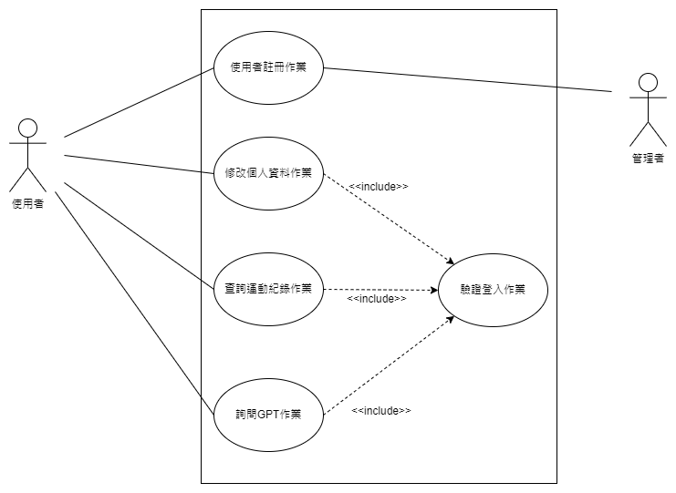
圖5-2-1、使用個案圖

5-3使用個案描述
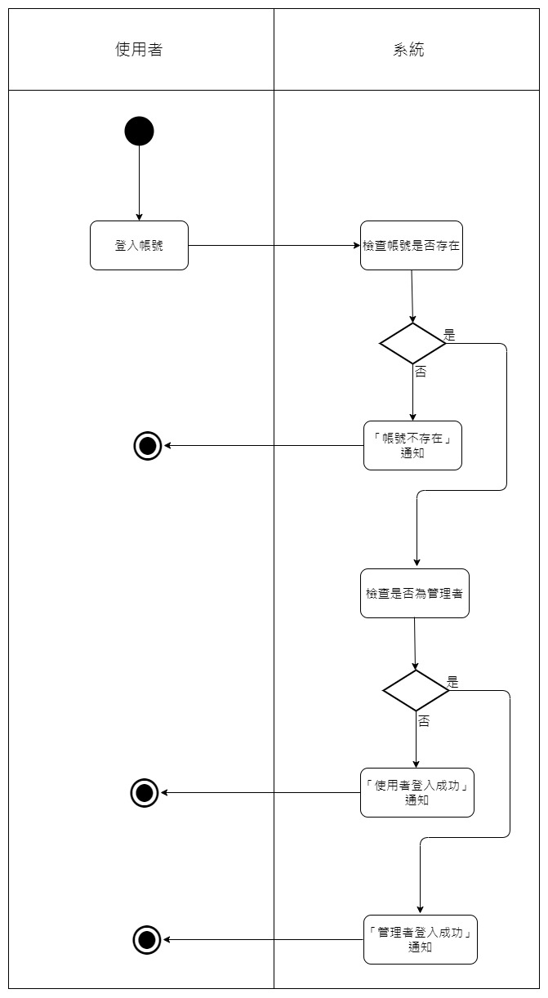
圖5-3-1、驗證登入作業

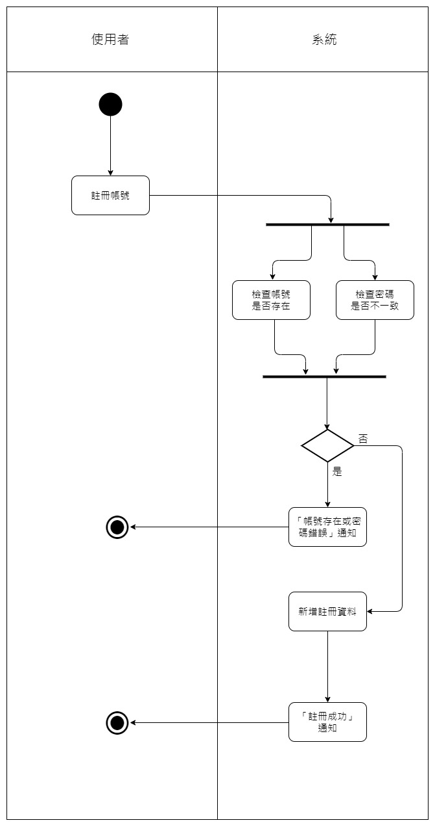
圖5-3-2、使用者註冊作業
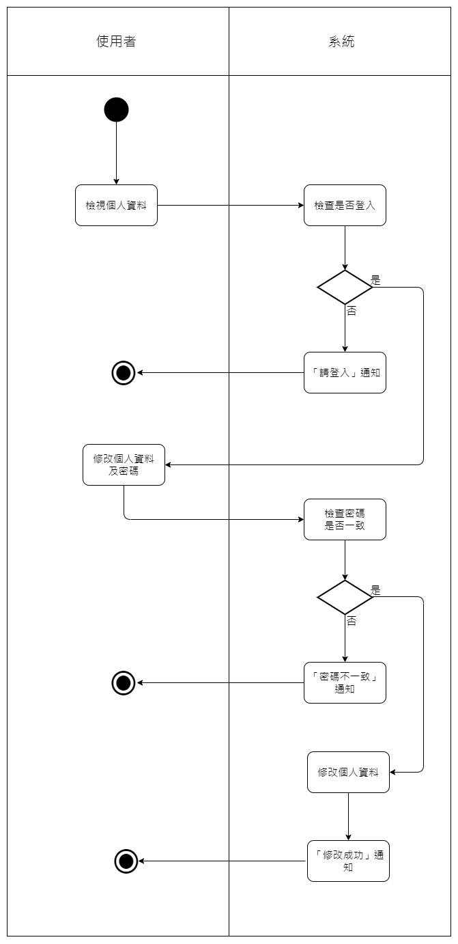
圖5-3-3、修改個人資料作業
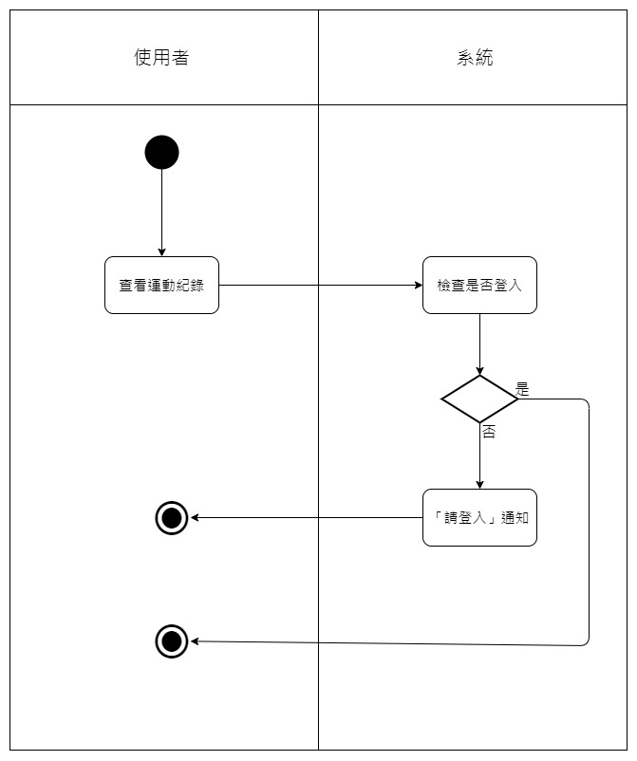
圖5-3-4、查詢運動紀錄作業
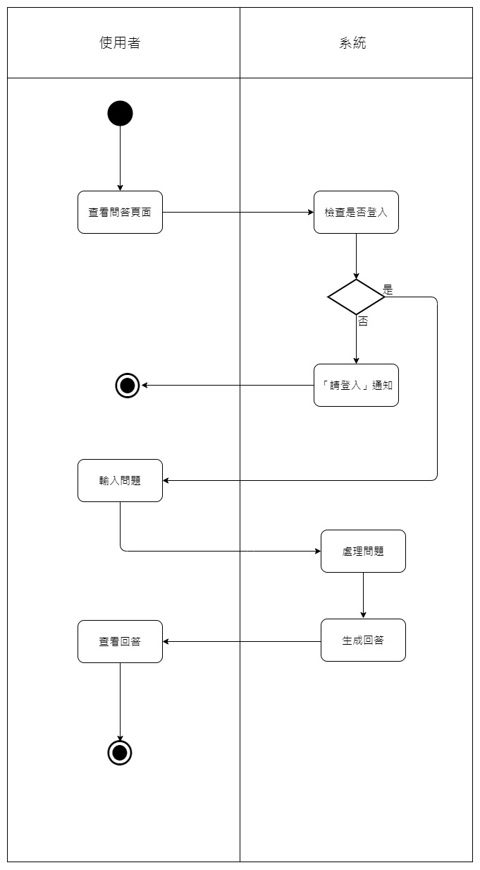
圖5-3-5、詢問GPT作業

5-4分析類別圖
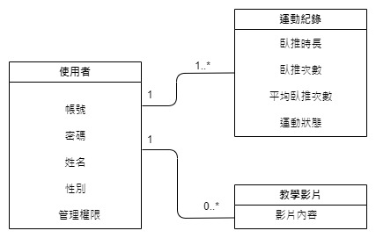
圖5-4-1、分析類別圖

- 設計模型

6-1循序圖(Sequential diagram)
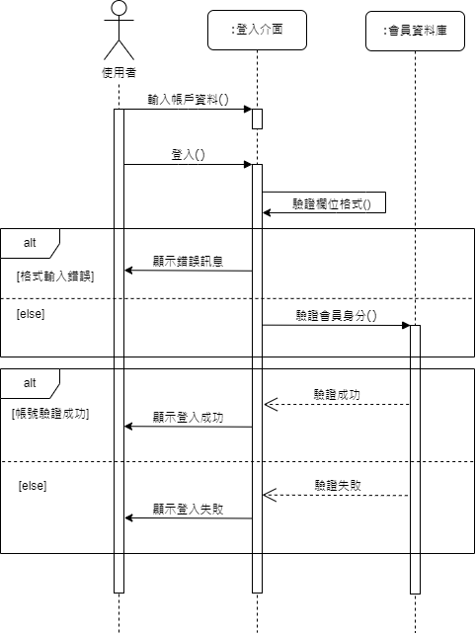
圖6-1-1、登入

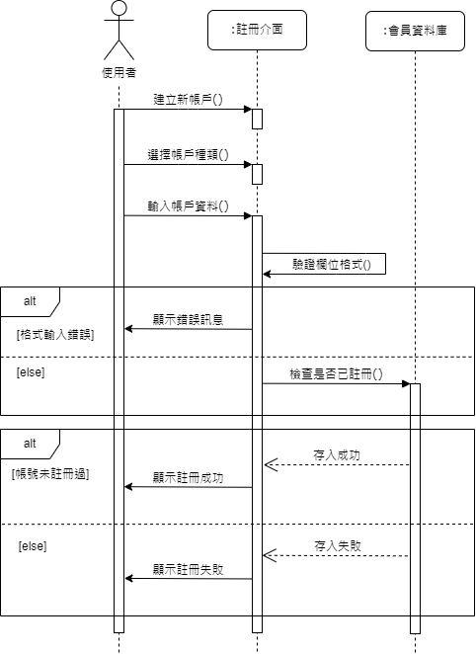
圖6-1-2、註冊
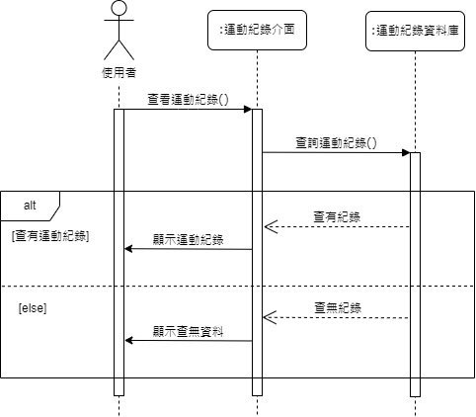
圖6-1-3、查詢運動紀錄

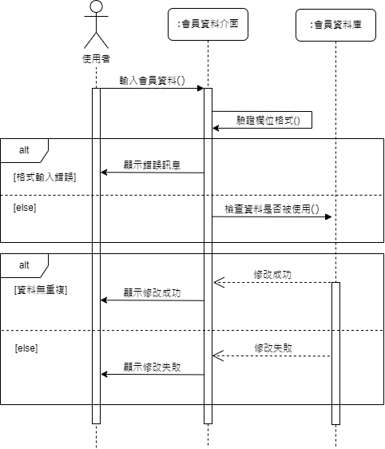
圖6-1-4、修改會員資料

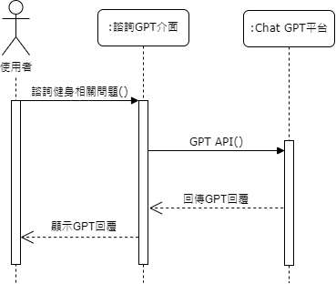
圖6-1-5、詢問GPT

6-2設計類別圖(Design class diagram)
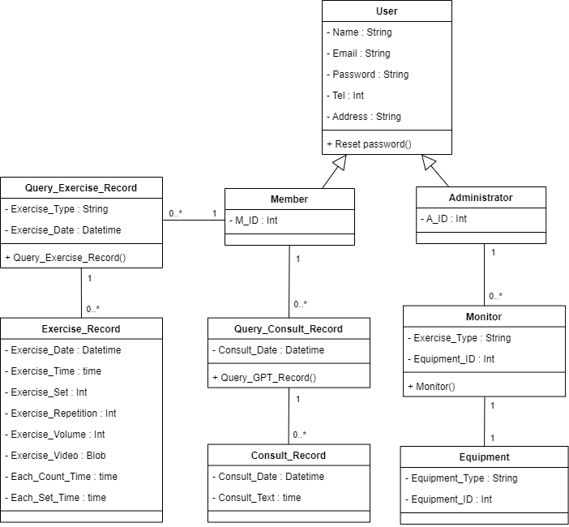
圖6-2-1、設計類別圖

- 實作模型

7-1 部屬圖(Deployment diagram)
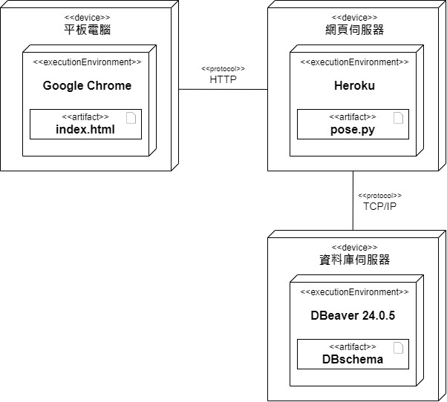
圖7-1-1、部屬圖

7-2 套件圖(Package diagram)
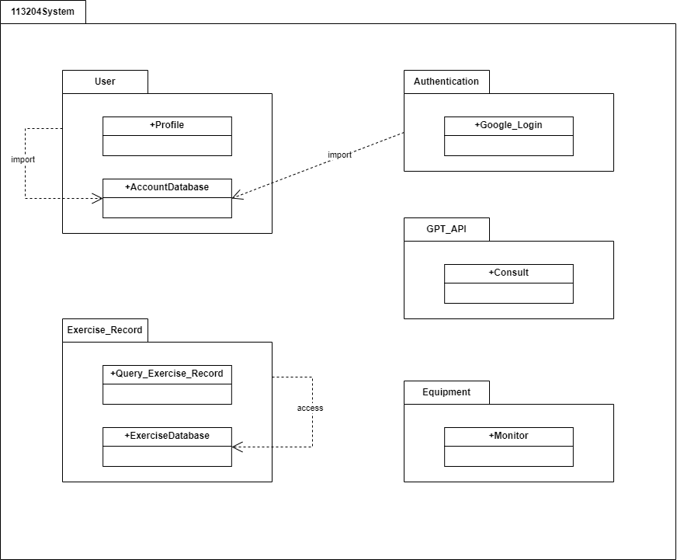
圖7-2-1、套件圖

7-3 元件圖(Compoment diagram)
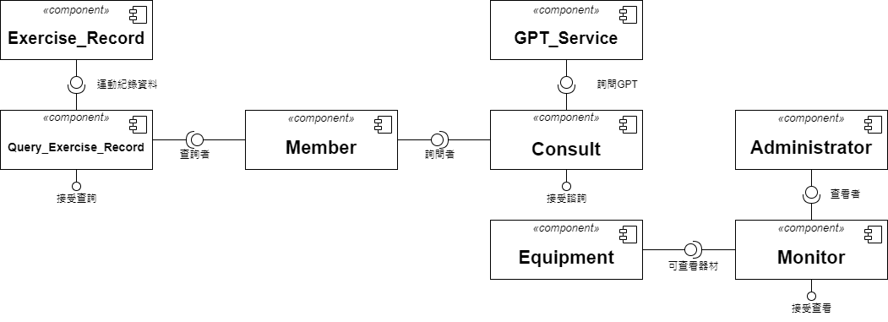
圖7-3-1、元件圖

7-4 狀態機(State machine)

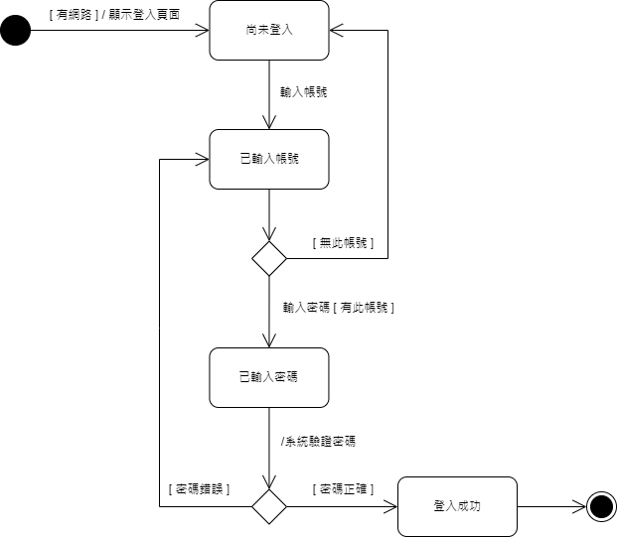
圖7-4-1、登入
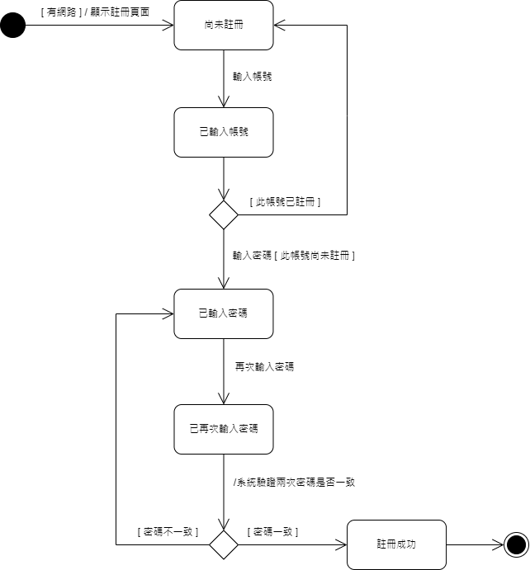
圖7-4-2、註冊
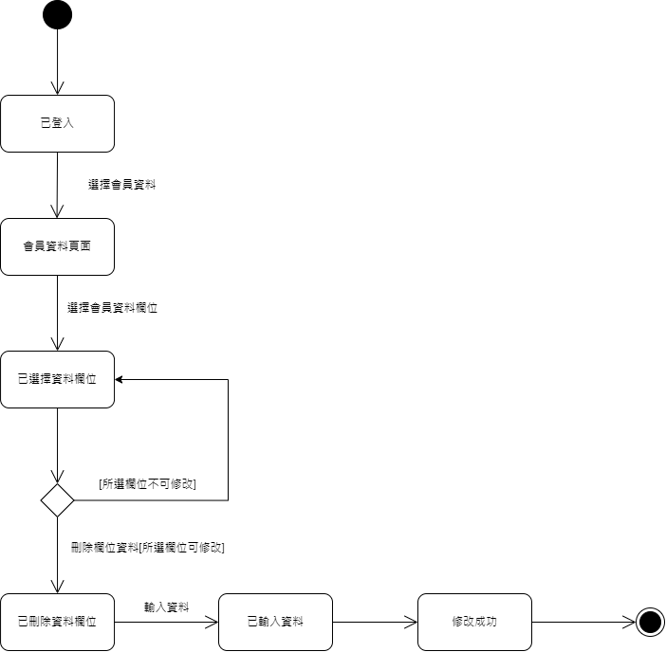
圖7-4-3、修改個人資料

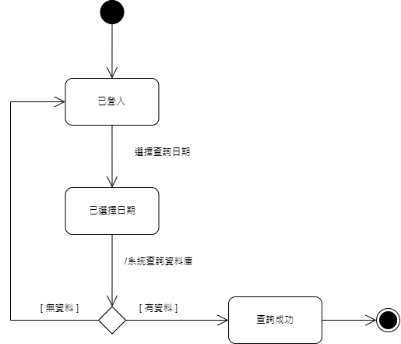
圖7-4-4、查詢運動紀錄
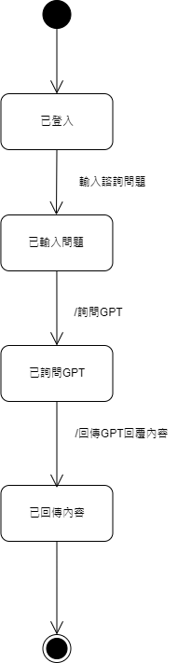
圖7-4-5、詢問GPT
- 資料庫設計

8-1資料庫關聯圖
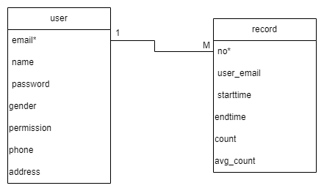
圖8-1-1、資料庫關聯圖

8-2 表格及其 Meta data
- 8-2-1、資料表描述-T01 使用者資訊
資料表編號 | T01 | 資料表名稱 | user
欄位名稱 | 中文名稱 | 資料類型 | 備註
email | 帳號 | varchar | 主索引鍵
name | 名稱 | varchar
password | 密碼 | varchar
gender | 性別 | int4 | 0男性、1女性、  2不願透漏
permission | 權限 | int4
phone | 電話 | int4
address | 地址 | varchar

- 表8-2-2、資料表描述-T02 運動紀錄
資料表編號 | T02 | 資料表名稱 | record
欄位名稱 | 中文名稱 | 資料類型 | 備註
no | 流水號 | int4 | 主索引鍵
user_email | 使用者帳號 | varchar
starttime | 開始時間 | timestamp
endtime | 結束時間 | timestamp
count | 次數 | int4
avg_count | 平均次數 | int4

